# CAO ĐẲNG THỰC HÀNH FPT POLYTECHNIC



MÔN: KIỂM THỬ CƠ BẢN

**ĐỀ TÀI: WEBSITE BÁN THỰC PHẨM SẠCH TRỰC TUYẾN**

|  |  |
| --- | --- |
|  |  |

|  |  |
| --- | --- |
| **Giáo viên hướng dẫn:** | PHẠM TÙNG DƯƠNG |

**Sinh viên thực hiện:**

Nguyễn Văn Du- Ph10007

Mai Thị Gấm- Ph10005

Trần Quang Đại - PH10140

Lê Chử Hữu Hà – PH10019

**Lớp:** PT15312-WEB

***Hà Nội – 2021***

***- File dự án: https://github.com/maigam0809/d-n-m-u.git***

Kiểm thử cơ bản– Website bán thực phẩm sạch trực tuyến

**NHẬN XÉT**

**(Của giáo viên hướng dẫn)**

……………………………………………………………………………………………………………

……………………………………………………………………………………………………………

……………………………………………………………………………………………………………

……………………………………………………………………………………………………………

……………………………………………………………………………………………………………

……………………………………………………………………………………………………………

……………………………………………………………………………………………………………

……………………………………………………………………………………………………………

……………………………………………………………………………………………………………

……………………………………………………………………………………………………………

……………………………………………………………………………………………………………

……………………………………………………………………………………………………………

……………………………………………………………………………………………………………

……………………………………………………………………………………………………………

……………………………………………………………………………………………………………

……………………………………………………………………………………………………………

……………………………………………………………………………………………………………

……………………………………………………………………………………………………………

Giáo viên hướng dẫn ký, ghi rõ họ tên

***Ghi chú:***

*- Phần này bắt buộc với tất cả đề tài*

**NHẬN XÉT**

**(Của hội đồng phản biện)**

……………………………………………………………………………………………………………

……………………………………………………………………………………………………………

……………………………………………………………………………………………………………

……………………………………………………………………………………………………………

……………………………………………………………………………………………………………

……………………………………………………………………………………………………………

……………………………………………………………………………………………………………

……………………………………………………………………………………………………………

……………………………………………………………………………………………………………

……………………………………………………………………………………………………………

……………………………………………………………………………………………………………

……………………………………………………………………………………………………………

……………………………………………………………………………………………………………

……………………………………………………………………………………………………………

……………………………………………………………………………………………………………

……………………………………………………………………………………………………………

……………………………………………………………………………………………………………

……………………………………………………………………………………………………………

HĐ phản biện ký, ghi rõ họ tên

***Ghi chú:***

Mục Lục

CAO ĐẲNG THỰC HÀNH FPT POLYTECHNIC 1

LỜI MỞ ĐẦU 4

PHẦN 1: GIỚI THIỆU CHỨC NĂNG – HỆ THỐNG 5

1.1. Giới thiệu đề tài 5

1.1.1. Khảo sát - xây dựng ý tưởng 5

1.1.2. Kết luận 6

1.1.3. Ý tưởng- Mục đích đề tài 6

1.1.4. Đối tượng tham gia vào dự án 7

1.2. Các công cụ và công nghệ sử dụng 7

1.2.1. Các công cụ 7

1.2.2. Các công nghệ 7

PHẦN 2: PHÂN TÍCH NỘI DUNG VÀ THIẾT KẾ HỆ THỐNG 8

2.1. Sơ đồ hệ thống use case 8

2.2. Mô tả nội dung, chức năng 9

2.3. Ma trận phân quyền các chức năng 11

PHẦN 3: THIẾT KẾ GIAO DIỆN 13

3.1. Thiết kế kiến trúc hệ thống 13

3.2. Giao diện người dùng(client) 14

3.2.1. Trang chủ 14

3.2.2. Giới thiệu 15

3.2.3. Tin tức 16

3.2.4. Danh mục sản phẩm 17

3.2.5. Chi tiết sản phẩm 18

3.2.6. Sản phẩm giảm giá 19

3.2.7. Giỏ hàng 20

3.2.8. Thông tin giao hàng 21

3.2.9. Liên hệ 22

3.2.10. Đăng nhập, quên mật khẩu 23

3.2.11. Đăng kí 24

3.2.12. Cập nhật thông tin khách hàng 25

3.2.13. Lịch sử mua hàng 26

3.2.14. Đánh giá, phản hồi 27

PHẦN 4: XÂY DỰNG CƠ SỞ DỮ LIỆU 28

4.1. Mô hình ERD 28

4.2. Mô tả chi tiết các bảng 29

## LỜI MỞ ĐẦU

Chúng ta đang sống trong thời kì hội nhập, thời kì mà công nghệ đang phát triển một cách nhanh chóng. Điều đó kéo theo một loạt các Website Thương mại Điện tử hình thành theo xu hướng đó nhằm phục vụ số lượng và nhu cầu về sản phẩm của khách hàng trên cả nước. Ngành thực phẩm sạch đang chiếm doanh số lớn nhất sau ngành thực phẩm trên kênh thương mại điện tử. Với website bán thực phẩm sạch trực tuyến **MiniMart**, bạn có thể mua thực phảm sạch trực tuyến mọi lúc mọi nơi trên các thiết bị có kết nối internet và trình duyệt web như máy tính bảng, smartphone… Em quyết định phát triển dự án **MiniMart** với mục đích đáp ứng nhu cầu mua sắm thực phẩm sạch của mọi người nói chung và phụ nữ nói riêng.

# PHẦN 1: GIỚI THIỆU CHỨC NĂNG – HỆ THỐNG

* 1. Giới thiệu đề tài
     1. Khảo sát - xây dựng ý tưởng

**Tổng quan về thị trường thực phẩm sạch**

Theo một báo cáo từ *Hiệp hội an toàn thực phẩm Thành phố Hồ Chí Minh*, Việt Nam hiện có hơn 400 doanh nghiệp thực phẩm sạch , với 90% thị phần được đóng góp bởi hơn 100 nhãn hiệu nước ngoài. Hầu hết các thương hiệu trong nước chỉ giới hạn ở phân khúc giá trị thấp và chủ yếu xuất khẩu sang các thị trường láng giềng lân cận. Thị phần thực phẩm sạch nhập ngoại như sau: Hàn Quốc (30%), châu Âu (23%), Nhật Bản (17%), Thái Lan (13%), Mỹ (10%) và các nước khác (7%).

**Tiềm năng phát triển**

Theo báo cáo của *Hiệp hội an toàn thực phẩm* về thị trường thực phẩm sạch Việt, đối tượng sử dụng thường xuyên đã tăng từ 35% năm 2017 lên đến 40% trong năm 2020. Cũng theo một khảo sát thị trường thị trường nho nhỏ tại 3 quận tại Hà Nội, như quận Thanh Xuân, Quận Tây Hồ,quận Hoàn Kiếm chỉ ra rằng có 80% số người dân có sử dụng thực phẩm sạch có chứng nhận kiểm định thực phẩm an toàn .

Có một số yếu tố có thể thúc đẩy sự phát triển tiếp tiếp diễn của thị trường thực phẩm sạch Việt Nam trong những năm tới. Động cơ đầu tiên phải kể đến sự phát triển mạnh mẽ của thương mại điện tử khiến cho việc mua sắm thực phẩm sạch trở nên thuận tiện hơn đối với người tiêu dùng. Hiện nay, có tới 57% số người dùng thực phẩm sạch đã mua thực phẩm sạch online bởi sự “tiện lợi” (44%), “đa dạng sản phẩm” (43%) và “giá cả” (40%) của kênh mua sắm này. Mua hàng trực tuyến đang rất được ưa chuộng vì khách hàng có thể thao tác dễ dàng và nhanh chóng. 57% số người mua thực phẩm sạch online đặt mua sản phẩm hàng tháng.

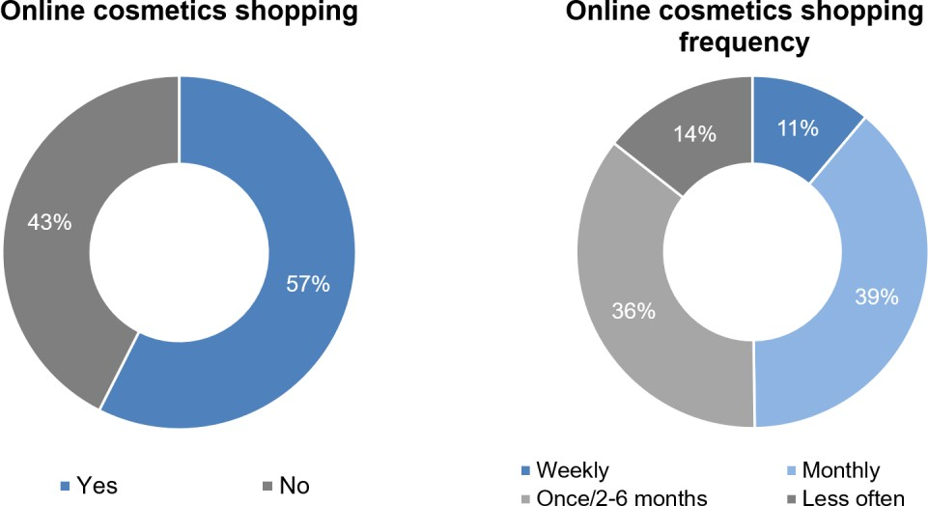

*Hình 1.1: Tần suất mua thực phẩm sạch trực tuyến*

Nếu nhìn vào kênh bán hàng, có thể thấy các trang web trực tuyến và đang trở thành những kênh bán hàng phổ biến nhất. Số lượng người mua hàng trực tuyến các sản phẩm thực phẩm sạch tăng tới 77% từ 54% so với 2 năm trước.12% đáp viên trả lời rằng họ chủ yếu lựa chọn việc mua hàng trực tuyến và 10% sử dụng Facebook thường xuyên nhất. Do đó, 22% số người mua thực phẩm sạch phụ thuộc vào kênh website trực tuyến. Đây là xu hướng gia tăng lớn so với 1 năm về trước, khi tỉ lệ chỉ là 9%.

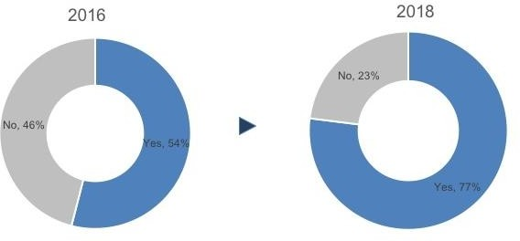

*Hình 1.2: Số người mua thực phẩm sạch trực tuyến từ năm 2016-2018*

Website trực tuyến không chỉ là kênh bán hàng phổ biến mà còn là nguồn thông tin có ảnh hưởng lớn tới quyết định mua hàng.

Để theo dõi thói quen và hành vi của người dùng thực phẩm sạch Việt Nam, em đã tham khảo cuộc khảo sát hằng năm về thị trường thực phẩm sạch Việt Nam đã được Asia Plus thực hiện vào tháng 1 năm 2020, đã thành công trong hai cuộc khảo sát cùng chủ đề từ tháng 1 năm 2018 và tháng 10 năm 2016.

Nghiên cứu được thực hiện cho gần 500 hộ gia đình trên toàn quốc.

50

45

40

35

30

25

20

15

10

5

0

Cửa hàng mỹ phẩm

Siêu thị

Website

Facebook

|  |  |  |  |
| --- | --- | --- | --- |
|  |  |  |  |
|  |  |
|  |  |
|  |  |
|  |  |
|  |  |
|  |  |
|  |  |
|  |  |

*Hình 1.3: Địa điểm mua thực phẩm sạch phổ biến hiện nay*

* + 1. Kết luận
       - 57% người Việt Nam mua thực phẩm sạch trực tuyến.
       - Mặt hàng thực phẩm có tỉ lệ mua hàng trực tuyến gia tăng cao hơn nữa trong tương lai vì vậy những website thương mại điện tử cũng cần thiết.
       - Hiện nay mọi người đều hướng đến xu hướng tiện lợi nhanh chóng vì vậy website bán thực phẩm sạch là một kênh mua sắm được nhiều người quan tâm nhất.
    2. Ý tưởng- Mục đích đề tài

Nhu cầu mua sắm thực phẩm sạch trực tuyến của người dùng internet vẫn đang không ngừng tăng, dựa vào những thông tin thu thập và khảo sát em quyết định xây dựng dự án bán thực phẩm sạch trực tuyến mang tên là **MINI MART**, với mục đích nhằm xây dựng website có thể đáp ứng được nhu cầu mua sắm của con người nói chung và phụ nữ nói riêng.

* + 1. Đối tượng tham gia vào dự án
       - Những người sử dụng website có thói quen mua thực phẩm sạch trực tuyến.
       - Các nhãn hàng thực phẩm sạch có nhu cầu đăng tải sản phẩm lên website.
       - Cá nhân sử hữu website MiniMart.
  1. Các công cụ và công nghệ sử dụng
     1. Các công cụ

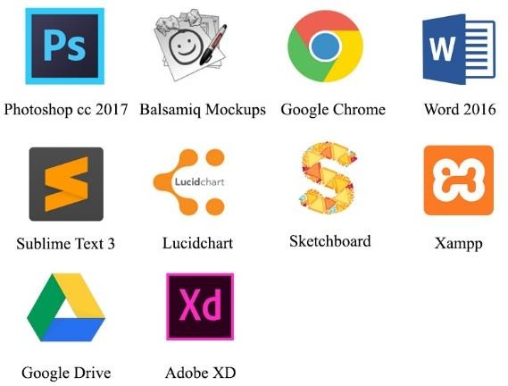

*Hình 1.6: Các công cụ sử dụng trong dự án*

* + 1. Các công nghệ

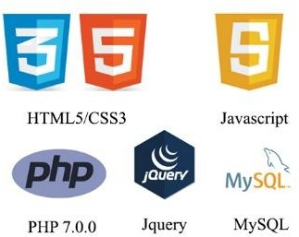

*Hình 1.7: Các công nghệ sử dụng trong dự án*

# PHẦN 2: PHÂN TÍCH NỘI DUNG VÀ THIẾT KẾ HỆ THỐNG

* 1. Sơ đồ hệ thống use case

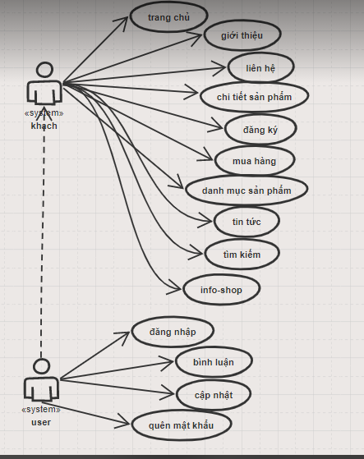

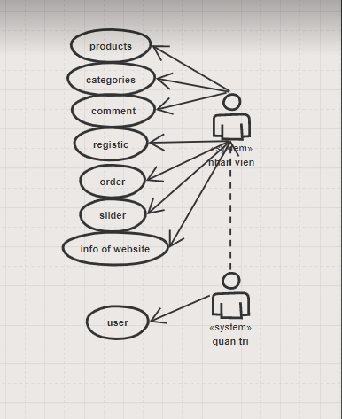

*Hình 2.1: Sơ đồ hệ thống (Use Case)*

* 1. Mô tả nội dung, chức năng

|  |  |  |  |  |
| --- | --- | --- | --- | --- |
| **STT** | **Chức năng** | **Nội dung** | **Input** | **Output** |
| 1 | Đăng ký | Người dùng đăng ký tài khoản để trở thành member(thành viên) có cập nhật thông tin cá nhân và xem lịch sử mua hàng | Thông tin tài khoản. (Username, Password, Email,…) | Hiển thị kết quả đăng ký (Đăng kí thành công ) |
| 2 | Đăng nhập | Người dùng và quản trị viên đăng nhập để sử dụng các chức năng có được từ chức năng phân quyền cấp cho. | Email và mật khẩu. | Hiển thị kết quả đang nhập và chuyển hướng ra trang chủ nếu đăng nhập thành công. |
| 3 | Xem sản phẩm | Mọi người đều có thể xem thông tin chi tiết của, xem danh mục sản phẩm, xem danh sách sản phẩm thuộc 1 danh mục | Khi click vào đường dẫn tới trang xem chi tiết sản phẩm | Hiển thị trang chi tiết sản phẩm. |
|  | Tìm sản phẩm | Người dùng nhập tên sản phẩm mình muốn tìm, hệ thống sẽ tìm kiếm sản phẩm liên quan tới từ khóa tìm kiếm. | Người dùng nhập tên sản phẩm hoặc từ khóa củasản phẩm. | Hiển thị ra trang chứa danh sách kết quả tìm kiếm được dựa vào từ khóa đã cho. |
| 5 | Đánh giá, phản hồi | Thành viên có thể đánh giá, phản hồi sản phẩm | Người dùng đánh giá và nhập lời phản hồi về san phẩm | Hệ thống sẽ lưu lại đánh giá và phản hồi và hiển thị ngay lập tức đánh giá và phản hồi trong trang. |
| 6 | Quản lý danh mục | Admin là người duy nhất có quyền xem chức năng này.  1.Admin có thể xem danh sách danh mục  2.Admin có thể thêm danh mục.  3. Admin có thể thực hiện hành động xóa danh mục.  4.Admin có thể sửa danh mục.  5.Admin có thể xem danh sách sản phẩm của danh mục đó. | 1. Admin nhập vào tên danh mục, đường dẫn. 2. Admin thực hiện hành động xóa với 1 danh mục, sau đó xác nhận xóa với hộp thoại. 3. Admin thực hiện nhập vào danh mục đường dẫn cần sửa. 4. Admin chọn hành động danh sách sản phẩm với một danh mục. | 1. Chuyển về trang danh sách danh mục nếu kết quả lưu thành công. 2. Chuyển về trang danh sách danh mục nếu kết quả xóa thành công. 3. Chuyển về trang danh sách danh mục nếu kết quả lưu chỉnh sửa thành công. 4. Chuyển trang mới, hiển thị toàn bộ sản phẩm thuộc danh mục đó. |
| 7 | Quản lý sản phẩm | Admin là người duy nhất có quyền sử dụng chức năng này. | 2. Admin xác nhận xóa thực sự ở hộp thoại khi thực hiện | 2. Chuyển hướng về trang danh sách sản |

|  |  |  |  |  |
| --- | --- | --- | --- | --- |
|  |  | 1. Xem danh sản phẩm. 2. Xóa sản phẩm. 3. Thêm sản phẩm. 4. Tìm sản phẩm. 5. Chỉnh sửa sản phẩm. 6. Lọc sản phẩm theo danh mục. | hành động xóa với 1 sản phẩm.   1. Admin thực hiện nhập tên sản phẩm, đường dẫn, ảnh bìa, trạng thái sản phẩm. 2. Admin nhập và chọn sản phẩm cần chỉnh sửa. 3. Admin thực hiện nhập tên sản phẩm, đường dẫn, ảnh bìa, dnah mục. 4. Admin chọn danh mục. | phẩm nếu hệ thống thực hiện xóa thành công.   1. Chuyển hướng sang trang chỉnh sửa sản phẩm vừa mới thêm nếu hệ thống thực hiện lưu thành công. 2. Chuyển hướng sang trang chỉnh sửa sản phẩm đã chọn. 3. Chuyển hướng sang trang danh sách sản phẩm nếu hệ thống thực hiện lưu thành công. 4. Hệ thống chuyển hướng sáng trang mới hiển thị toàn bộ sản phẩm thuộc danh mục đã chọn. |
| 8 | Quản lý phản hồi | Admin là người duy nhất có quyền sử dụng chức năng này.   1. Danh sách phản hồi 2. Xóa phản hồi | 2. Admin xác nhận xóa thực sự ở hộp thoại khi thực hiện hành động xóa với một phản hồi | 2. Admin xác nhận xóa thực sự ở hộp thoại khi thực hiện hành động xóa với một phản hồi. |
| 9 | Quản lý tài khoản | Admin là người duy nhất có quyền sử dụng chức năng này.   1. Danh sách tài khoản 2. Tìm kiếm tài khoản 3. Chỉnh sửa tài khoản 4. Khóa tài khoản | 1. Admin chọn tài khoản cần chỉnh sửa. 2. Admin nhập mật khẩu, loại tài khoản của thành viên đã chọn để chỉnh sửa 3. Admin chọn hành động khóa tài khoản đối với một tài khoản. | 1. Chuyển hướng tới trang chỉnh sửa tài khoản đã chọn. 2. Chuyển hướng về trang danh sách tài khoản nếu kết quả thành công 3. Chuyển hướng về danh sách tài khoản nếu kết quả khóa tài khoản thành công |
| 10 | Quên mật khẩu | Người dùng quên khẩu khẩu thành viên của mình có thể nhập email để lấy lại mật khẩu của mình. | Tại hộp thoại tìm lại mật khẩu người dùng nhập tên tài khoản, email, mã xác nhận. | Hệ thống gửi mail cho người dùng mã xác nhận, người dùng sử dụng mã xác nhận để hoàn thành bước yêu cầu lấy lại mật khẩu, nếu kết quả là thành công đến từ hệ thống, hiện ra ô nhập mật khẩu mới cho người dùng. |

* 1. Ma trận phân quyền các chức năng

|  |  |  |  |  |
| --- | --- | --- | --- | --- |
| **STT** | **Chức năng** | **Khách** | **Thành viên** | **Quản trị viên** |
| 1 | Đăng ký | ✓ |  |  |
| 2 | Đăng nhập |  | ✓ | ✓ |
| 3 | Xem sản phẩm | ✓ | ✓ | ✓ |
| 4 | Đánh giá |  | ✓ | ✓ |
| 5 | Phản hồi |  | ✓ | ✓ |
| 6 | Xem chi tiết sản phẩm | ✓ | ✓ | ✓ |
| 7 | Xem trang chủ | ✓ | ✓ | ✓ |
| 8 | Tìm sản phẩm | ✓ | ✓ | ✓ |
| 9 | Mua sản phẩm | ✓ | ✓ | ✓ |
| 10 | Đổi mật khẩu |  | ✓ | ✓ |
| 11 | Xem lịch sử mua hàng |  | ✓ | ✓ |
| 12 | Theo dõi đơn hàng |  | ✓ | ✓ |
| 13 | Cập nhật thông tin |  | ✓ | ✓ |
| 14 | Liên hệ | ✓ | ✓ |  |
| 15 | Đăng xuất |  | ✓ | ✓ |
| 16 | Quên mật khẩu | ✓ |  | ✓ |
| 17 | Quản lý danh mục |  |  | ✓ |
| 18 | Quản lý phản hồi |  |  | ✓ |
| 19 | Quản lý đơn hàng |  |  | ✓ |
| 20 | Quản lý người dùng |  |  | ✓ |
| 21 | Quản lý sản phẩm |  |  | ✓ |

# PHẦN 3: THIẾT KẾ GIAO DIỆN

* 1. Thiết kế kiến trúc hệ thống

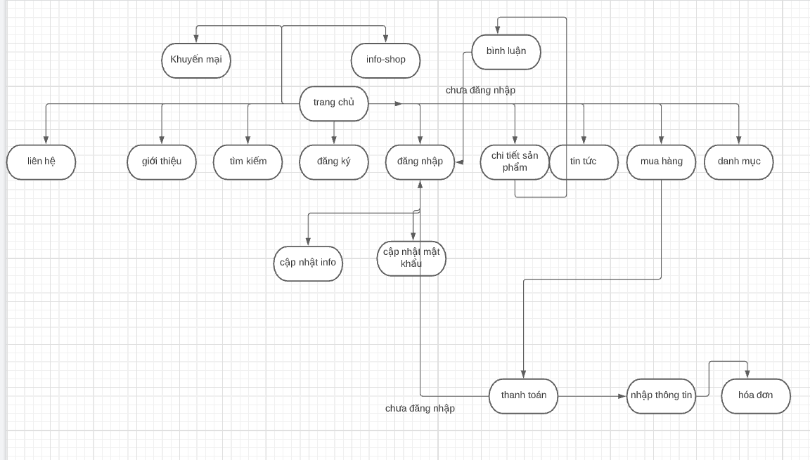

* 1. Giao diện người dùng(client)
     1. Trang chủ
* Trang chủ gôm những mẫu thiết kế như sau :
* Background-color: #F5F6F7;
* Container có width: 1175px;
  + Phần bán chạy sản phẩm :
    - Text “ Sản phẩm bán chạy”
      * Nề trên 20px;(margin)
      * Nề trái 15px;
      * Line height: 63px;
      * Cách Component dưới : 26px;
      * Cách mũi tên next, down : 625px;
      * Sử dụng text-align: left
      * Bên kia sử dụng mũi tên next và preview
      * Font chữ: "Josefin Sans", "HelveticaNeue", "Helvetica Neue", sans-serif;
      * Cỡ chữ: 30px
      * Màu chữ: #252525 tương ừng với màu black;
      * Kiểu chữ: In đậm
      * Border-botom
        + Độ dày : 1px;
        + Đường thẳng nét liền
        + Màu border: --background-main-color2: #c1c1c1;
      * Cách khoảng cách chữ với nề trên (padding-top) : 30px;
      * Khoảng cách chữ với nề dưới: 18px (padding-botom: 18px;)
    - Component Slider
      * Khi Box ở trạng thái bình thường có
        + Khoảng cách giữa itm bên ngoài và box bên trong cách trên , dưới: 10px(padding)
        + Khoảng cách giữa itm bên ngoài và box bên trong cách trái:10px;
        + Giá Sale của sản phẩm ở bên trái của box:

Background-color: greeen

Cách nề trái : 12px;

Bên nề tromg tới chữ là trái phải(6px) và trên dưới là 5px;

Màu chữ: #fff

* + - * + Ảnh của sản phẩm có kích cỡ là : 192px;
        + Action nếu sản phẩm đó hết hàng thì cho hiện hết hàng và khi đó người dùng không thêm sản phảm đó vào giỏ hàng được nữa và không đặt hàng được

Màu nền là: # ff8e4a (yellow-mian-color) trùng với màu chủ đạo cảu website

* + - * + Chữ font Tên của từng loại sản phẩm :

Màu chữ: black

Được bỏ gạch chân khi hiển thị

Độ đậm của chữ: 700;

Font-size: 1.5rem tương ứng với (15px);

Font chữ: "Josefin Sans", "HelveticaNeue", "Helvetica Neue", sans-serif;

Độ cao line-height: 21px;

Cách nề trên : 15px;

Cách nề dưới: 5px;

Max-height:40px

* + - * + Giá mới:

Màu: #ff8e4a(yellow-main-color)

Line-height: 24px;

Font-size: chữ: 16px;

Độ đậm của chữ: thuộc kiểu chữ đậm bold

Kiể chữ: Arial, "Helvetica Neue", Helvetica, sans-serif

* + - * + Giá cũ:

Kiểu chữ: Arial, "Helvetica Neue", Helvetica, sans-serif

Color: #888888;

Font-weight: 400;

Không gạch chân ở chế độ hiển thị bình thường

Được gạch ngang để người dùng biết là giá cũ đó đã được xoá bỏ và thay vào đó chính alf cái giá mới của sản phẩm

* + - * Khi được active
        + Có viền border bao bọc box item đó để nó được nổi bật so với các box item khác

Độ dày của viền: 2px;

Nét: Thẳng

Màu: #ff8e4a (yellow-main-color)

* + - * + Icon love được hiển thị để người nhận dạng nếu người mua hay thích sản phẩm đó thì sản phẩm đó sẽ được ưu tiên hơn hay không
    - Text “Đồ khô”
      * Cách nề trên: 73px;
      * Nề trái 15px;
      * Line height: 63px;
      * Cách Component dưới : 26px;
      * Cách mũi tên next, down : 625px;
      * Sử dụng text-align: left
      * Bên kia sử dụng mũi tên next và preview
      * Font chữ: "Josefin Sans", "HelveticaNeue", "Helvetica Neue", sans-serif;
      * Cỡ chữ: 30px
      * Màu chữ: #252525 tương ừng với màu black;
      * Kiểu chữ: In đậm
      * Border-botom
        + Độ dày : 1px;
        + Đường thẳng nét liền
        + Màu border: --background-main-color2: #c1c1c1;
      * Cách khoảng cách chữ với nề trên (padding-top) : 30px;
      * Khoảng cách chữ với nề dưới: 18px (padding-botom: 18px;)
    - Component Slider
      * Khi Box ở trạng thái bình thường có
        + Khoảng cách giữa itm bên ngoài và box bên trong cách trên , dưới: 10px(padding)
        + Khoảng cách giữa itm bên ngoài và box bên trong cách trái:10px;
        + Giá Sale của sản phẩm ở bên trái của box:

Background-color: greeen

Cách nề trái : 12px;

Bên nề tromg tới chữ là trái phải(6px) và trên dưới là 5px;

Màu chữ: #fff

* + - * + Ảnh của sản phẩm có kích cỡ là : 192px;
        + Action nếu sản phẩm đó hết hàng thì cho hiện hết hàng và khi đó người dùng không thêm sản phảm đó vào giỏ hàng được nữa và không đặt hàng được

Màu nền là: # ff8e4a (yellow-mian-color) trùng với màu chủ đạo cảu website

* + - * + Chữ font Tên của từng loại sản phẩm :

Màu chữ: black

Được bỏ gạch chân khi hiển thị

Độ đậm của chữ: 700;

Font-size: 1.5rem tương ứng với (15px);

Font chữ: "Josefin Sans", "HelveticaNeue", "Helvetica Neue", sans-serif;

Độ cao line-height: 21px;

Cách nề trên : 15px;

Cách nề dưới: 5px;

Max-height:40px

* + - * + Giá mới:

Màu: #ff8e4a(yellow-main-color)

Line-height: 24px;

Font-size: chữ: 16px;

Độ đậm của chữ: thuộc kiểu chữ đậm bold

Kiể chữ: Arial, "Helvetica Neue", Helvetica, sans-serif

* + - * + Giá cũ:

Kiểu chữ: Arial, "Helvetica Neue", Helvetica, sans-serif

Color: #888888;

Font-weight: 400;

Không gạch chân ở chế độ hiển thị bình thường

Được gạch ngang để người dùng biết là giá cũ đó đã được xoá bỏ và thay vào đó chính alf cái giá mới của sản phẩm

* + - * Khi được active
        + Có viền border bao bọc box item đó để nó được nổi bật so với các box item khác

Độ dày của viền: 2px;

Nét: Thẳng

Màu: #ff8e4a (yellow-main-color)

* + - * + Icon love được hiển thị để người nhận dạng nếu người mua hay thích sản phẩm đó thì sản phẩm đó sẽ được ưu tiên hơn hay không
    - Text “Rau quả”
      * Cách nề trên là : 35px;
      * Nề trái 15px;
      * Line height: 63px;
      * Cách Component dưới : 26px;
      * Cách mũi tên next, down : 625px;
      * Sử dụng text-align: left
      * Bên kia sử dụng mũi tên next và preview
      * Font chữ: "Josefin Sans", "HelveticaNeue", "Helvetica Neue", sans-serif;
      * Cỡ chữ: 30px
      * Màu chữ: #252525 tương ừng với màu black;
      * Kiểu chữ: In đậm
      * Border-botom
        + Độ dày : 1px;
        + Đường thẳng nét liền
        + Màu border: --background-main-color2: #c1c1c1;
      * Cách khoảng cách chữ với nề trên (padding-top) : 30px;
      * Khoảng cách chữ với nề dưới: 18px (padding-botom: 18px;)
    - Component Slider
      * Khi Box ở trạng thái bình thường có
        + Khoảng cách giữa itm bên ngoài và box bên trong cách trên , dưới: 10px(padding)
        + Khoảng cách giữa itm bên ngoài và box bên trong cách trái:10px;
        + Giá Sale của sản phẩm ở bên trái của box:

Background-color: greeen

Cách nề trái : 12px;

Bên nề tromg tới chữ là trái phải(6px) và trên dưới là 5px;

Màu chữ: #fff

* + - * + Ảnh của sản phẩm có kích cỡ là : 192px;
        + Action nếu sản phẩm đó hết hàng thì cho hiện hết hàng và khi đó người dùng không thêm sản phảm đó vào giỏ hàng được nữa và không đặt hàng được

Màu nền là: # ff8e4a (yellow-mian-color) trùng với màu chủ đạo cảu website

* + - * + Chữ font Tên của từng loại sản phẩm :

Màu chữ: black

Được bỏ gạch chân khi hiển thị

Độ đậm của chữ: 700;

Font-size: 1.5rem tương ứng với (15px);

Font chữ: "Josefin Sans", "HelveticaNeue", "Helvetica Neue", sans-serif;

Độ cao line-height: 21px;

Cách nề trên : 15px;

Cách nề dưới: 5px;

Max-height:40px

* + - * + Giá mới:

Màu: #ff8e4a(yellow-main-color)

Line-height: 24px;

Font-size: chữ: 16px;

Độ đậm của chữ: thuộc kiểu chữ đậm bold

Kiể chữ: Arial, "Helvetica Neue", Helvetica, sans-serif

* + - * + Giá cũ:

Kiểu chữ: Arial, "Helvetica Neue", Helvetica, sans-serif

Color: #888888;

Font-weight: 400;

Không gạch chân ở chế độ hiển thị bình thường

Được gạch ngang để người dùng biết là giá cũ đó đã được xoá bỏ và thay vào đó chính alf cái giá mới của sản phẩm

* + - * Khi được active
        + Có viền border bao bọc box item đó để nó được nổi bật so với các box item khác

Độ dày của viền: 2px;

Nét: Thẳng

Màu: #ff8e4a (yellow-main-color)

* + - * + Icon love được hiển thị để người nhận dạng nếu người mua hay thích sản phẩm đó thì sản phẩm đó sẽ được ưu tiên hơn hay không
    - Text “Thịt Đông Lạnh”
      * Cách nề trên: 152px;
      * Nề trái 15px;
      * Line height: 63px;
      * Cách Component dưới : 26px;
      * Cách mũi tên next, down : 625px;
      * Sử dụng text-align: left
      * Bên kia sử dụng mũi tên next và preview
      * Font chữ: "Josefin Sans", "HelveticaNeue", "Helvetica Neue", sans-serif;
      * Cỡ chữ: 30px
      * Màu chữ: #252525 tương ừng với màu black;
      * Kiểu chữ: In đậm
      * Border-botom
        + Độ dày : 1px;
        + Đường thẳng nét liền
        + Màu border: --background-main-color2: #c1c1c1;
      * Cách khoảng cách chữ với nề trên (padding-top) : 30px;
      * Khoảng cách chữ với nề dưới: 18px (padding-botom: 18px;)
    - Component Slider
      * Khi Box ở trạng thái bình thường có
        + Khoảng cách giữa itm bên ngoài và box bên trong cách trên , dưới: 10px(padding)
        + Khoảng cách giữa itm bên ngoài và box bên trong cách trái:10px;
        + Giá Sale của sản phẩm ở bên trái của box:

Background-color: greeen

Cách nề trái : 12px;

Bên nề tromg tới chữ là trái phải(6px) và trên dưới là 5px;

Màu chữ: #fff

* + - * + Ảnh của sản phẩm có kích cỡ là : 192px;
        + Action nếu sản phẩm đó hết hàng thì cho hiện hết hàng và khi đó người dùng không thêm sản phảm đó vào giỏ hàng được nữa và không đặt hàng được

Màu nền là: # ff8e4a (yellow-mian-color) trùng với màu chủ đạo cảu website

* + - * + Chữ font Tên của từng loại sản phẩm :

Màu chữ: black

Được bỏ gạch chân khi hiển thị

Độ đậm của chữ: 700;

Font-size: 1.5rem tương ứng với (15px);

Font chữ: "Josefin Sans", "HelveticaNeue", "Helvetica Neue", sans-serif;

Độ cao line-height: 21px;

Cách nề trên : 15px;

Cách nề dưới: 5px;

Max-height:40px

* + - * + Giá mới:

Màu: #ff8e4a(yellow-main-color)

Line-height: 24px;

Font-size: chữ: 16px;

Độ đậm của chữ: thuộc kiểu chữ đậm bold

Kiể chữ: Arial, "Helvetica Neue", Helvetica, sans-serif

* + - * + Giá cũ:

Kiểu chữ: Arial, "Helvetica Neue", Helvetica, sans-serif

Color: #888888;

Font-weight: 400;

Không gạch chân ở chế độ hiển thị bình thường

Được gạch ngang để người dùng biết là giá cũ đó đã được xoá bỏ và thay vào đó chính alf cái giá mới của sản phẩm

* + - * Khi được active
        + Có viền border bao bọc box item đó để nó được nổi bật so với các box item khác

Độ dày của viền: 2px;

Nét: Thẳng

Màu: #ff8e4a (yellow-main-color)

* + - * + Icon love được hiển thị để người nhận dạng nếu người mua hay thích sản phẩm đó thì sản phẩm đó sẽ được ưu tiên hơn hay không
      * Bên trái và bên phảm của box có thêm ảnh của sản phẩm thịt đông lạnh và có kích thước là 349px x 383px;
      * Kết thúc cách bên dưới phần cotent và footer khoang: 20px;

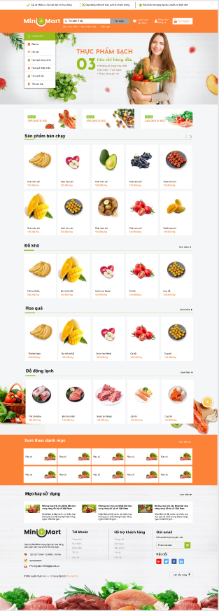

1. Thiếu thanh lọc theo giá của sản phẩm
2. Lọc theo kích cỡ kích thước mong muốn
3. Thiếu hình ảnh của từng danh mục của sản phẩm thì nó sẽ làm cho người dùng khó nhận biết loại danh mục hơn là ta cho vừa kèm hình ảnh và tên của loại danh mục đó
4. Dùng màu border-bottom không đúng với màu của design từ màu green-chuyển sang màu black
5. Thiếu 3 hình ảnh của các loại danh mục của từng loại sản phẩm
6. Thiếu component xem theo danh mục
   1. Dùng background-color: orange (--primary-color)
   2. Tên của xem danh mục
   3. List danh mục từng loại
      * + Input mong muốn trên trang chủ đó là:
        + Thanh menu của list danh sách sản phẩm gồm:
          - Có kích thước hình ảnh đó là: Ảnh của image 15px X 15px;
          - Gồm tên các loại sản phẩm thuộc các danh mục đó
          - Background-image: là hình ảnh của con gái được nhà thiết kế .
        + Có ba hình ảnh động để nhận biết có sự mềm mại hay không
        + List sản phẩm bán chạy
          - Text “Sản phẩm bán chạy”

Font-family: Arial

Text-color: black

Border-bottom: 2px solid green

Độ dày của bottom with ở 30px đầu của bottom có độ dày 5px , màu green

* + - Component Slider
      * Khi Box ở trạng thái bình thường có
        + Khoảng cách giữa itm bên ngoài và box bên trong cách trên , dưới: 10px(padding)
        + Khoảng cách giữa itm bên ngoài và box bên trong cách trái:10px;
        + Giá Sale của sản phẩm ở bên trái của box:

Background-color: greeen

Cách nề trái : 12px;

Bên nề tromg tới chữ là trái phải(6px) và trên dưới là 5px;

Màu chữ: #fff

* + - * + Ảnh của sản phẩm có kích cỡ là : 192px;
        + Action nếu sản phẩm đó hết hàng thì cho hiện hết hàng và khi đó người dùng không thêm sản phảm đó vào giỏ hàng được nữa và không đặt hàng được

Màu nền là: # ff8e4a (yellow-mian-color) trùng với màu chủ đạo cảu website

* + - * + Chữ font Tên của từng loại sản phẩm :

Màu chữ: black

Được bỏ gạch chân khi hiển thị

Độ đậm của chữ: 700;

Font-size: 1.5rem tương ứng với (15px);

Font chữ: "Josefin Sans", "HelveticaNeue", "Helvetica Neue", sans-serif;

Độ cao line-height: 21px;

Cách nề trên : 15px;

Cách nề dưới: 5px;

Max-height:40px

* + - * + Giá mới:

Màu: #ff8e4a(yellow-main-color)

Line-height: 24px;

Font-size: chữ: 16px;

Độ đậm của chữ: thuộc kiểu chữ đậm bold

Kiể chữ: Arial, "Helvetica Neue", Helvetica, sans-serif

* + - * + Giá cũ:

Kiểu chữ: Arial, "Helvetica Neue", Helvetica, sans-serif

Color: #888888;

Font-weight: 400;

Không gạch chân ở chế độ hiển thị bình thường

Được gạch ngang để người dùng biết là giá cũ đó đã được xoá bỏ và thay vào đó chính alf cái giá mới của sản phẩm

* + - * Khi được active
        + Có viền border bao bọc box item đó để nó được nổi bật so với các box item khác

Độ dày của viền: 2px;

Nét: Thẳng

Màu: #ff8e4a (yellow-main-color)

* + - * + Icon love được hiển thị để người nhận dạng nếu người mua hay thích sản phẩm đó thì sản phẩm đó sẽ được ưu tiên hơn hay không
    - Text “Đồ khô”
      * Cách nề trên: 73px;
      * Nề trái 15px;
      * Line height: 63px;
      * Cách Component dưới : 26px;
      * Cách mũi tên next, down : 625px;
      * Sử dụng text-align: left
      * Bên kia sử dụng mũi tên next và preview
      * Font chữ: "Josefin Sans", "HelveticaNeue", "Helvetica Neue", sans-serif;
      * Cỡ chữ: 30px
      * Màu chữ: #252525 tương ừng với màu black;
      * Kiểu chữ: In đậm
      * Border-botom
        + Độ dày : 1px;
        + Đường thẳng nét liền
        + Màu border: --background-main-color2: #c1c1c1;
      * Cách khoảng cách chữ với nề trên (padding-top) : 30px;
      * Khoảng cách chữ với nề dưới: 18px (padding-botom: 18px;)
    - Component Slider
      * Khi Box ở trạng thái bình thường có
        + Khoảng cách giữa itm bên ngoài và box bên trong cách trên , dưới: 10px(padding)
        + Khoảng cách giữa itm bên ngoài và box bên trong cách trái:10px;
        + Giá Sale của sản phẩm ở bên trái của box:

Background-color: greeen

Cách nề trái : 12px;

Bên nề tromg tới chữ là trái phải(6px) và trên dưới là 5px;

Màu chữ: #fff

* + - * + Ảnh của sản phẩm có kích cỡ là : 192px;
        + Action nếu sản phẩm đó hết hàng thì cho hiện hết hàng và khi đó người dùng không thêm sản phảm đó vào giỏ hàng được nữa và không đặt hàng được

Màu nền là: # ff8e4a (yellow-mian-color) trùng với màu chủ đạo cảu website

* + - * + Chữ font Tên của từng loại sản phẩm :

Màu chữ: black

Được bỏ gạch chân khi hiển thị

Độ đậm của chữ: 700;

Font-size: 1.5rem tương ứng với (15px);

Font chữ: "Josefin Sans", "HelveticaNeue", "Helvetica Neue", sans-serif;

Độ cao line-height: 21px;

Cách nề trên : 15px;

Cách nề dưới: 5px;

Max-height:40px

* + - * + Giá mới:

Màu: #ff8e4a(yellow-main-color)

Line-height: 24px;

Font-size: chữ: 16px;

Độ đậm của chữ: thuộc kiểu chữ đậm bold

Kiể chữ: Arial, "Helvetica Neue", Helvetica, sans-serif

* + - * + Giá cũ:

Kiểu chữ: Arial, "Helvetica Neue", Helvetica, sans-serif

Color: #888888;

Font-weight: 400;

Không gạch chân ở chế độ hiển thị bình thường

Được gạch ngang để người dùng biết là giá cũ đó đã được xoá bỏ và thay vào đó chính alf cái giá mới của sản phẩm

* + - * Khi được active
        + Có viền border bao bọc box item đó để nó được nổi bật so với các box item khác

Độ dày của viền: 2px;

Nét: Thẳng

Màu: #ff8e4a (yellow-main-color)

* + - * + Icon love được hiển thị để người nhận dạng nếu người mua hay thích sản phẩm đó thì sản phẩm đó sẽ được ưu tiên hơn hay không
    - Text “Rau quả”
      * Cách nề trên là : 35px;
      * Nề trái 15px;
      * Line height: 63px;
      * Cách Component dưới : 26px;
      * Cách mũi tên next, down : 625px;
      * Sử dụng text-align: left
      * Bên kia sử dụng mũi tên next và preview
      * Font chữ: "Josefin Sans", "HelveticaNeue", "Helvetica Neue", sans-serif;
      * Cỡ chữ: 30px
      * Màu chữ: #252525 tương ừng với màu black;
      * Kiểu chữ: In đậm
      * Border-botom
        + Độ dày : 1px;
        + Đường thẳng nét liền
        + Màu border: --background-main-color2: #c1c1c1;
      * Cách khoảng cách chữ với nề trên (padding-top) : 30px;
      * Khoảng cách chữ với nề dưới: 18px (padding-botom: 18px;)
    - Component Slider
      * Khi Box ở trạng thái bình thường có
        + Khoảng cách giữa itm bên ngoài và box bên trong cách trên , dưới: 10px(padding)
        + Khoảng cách giữa itm bên ngoài và box bên trong cách trái:10px;
        + Giá Sale của sản phẩm ở bên trái của box:

Background-color: greeen

Cách nề trái : 12px;

Bên nề tromg tới chữ là trái phải(6px) và trên dưới là 5px;

Màu chữ: #fff

* + - * + Ảnh của sản phẩm có kích cỡ là : 192px;
        + Action nếu sản phẩm đó hết hàng thì cho hiện hết hàng và khi đó người dùng không thêm sản phảm đó vào giỏ hàng được nữa và không đặt hàng được

Màu nền là: # ff8e4a (yellow-mian-color) trùng với màu chủ đạo cảu website

* + - * + Chữ font Tên của từng loại sản phẩm :

Màu chữ: black

Được bỏ gạch chân khi hiển thị

Độ đậm của chữ: 700;

Font-size: 1.5rem tương ứng với (15px);

Font chữ: "Josefin Sans", "HelveticaNeue", "Helvetica Neue", sans-serif;

Độ cao line-height: 21px;

Cách nề trên : 15px;

Cách nề dưới: 5px;

Max-height:40px

* + - * + Giá mới:

Màu: #ff8e4a(yellow-main-color)

Line-height: 24px;

Font-size: chữ: 16px;

Độ đậm của chữ: thuộc kiểu chữ đậm bold

Kiể chữ: Arial, "Helvetica Neue", Helvetica, sans-serif

* + - * + Giá cũ:

Kiểu chữ: Arial, "Helvetica Neue", Helvetica, sans-serif

Color: #888888;

Font-weight: 400;

Không gạch chân ở chế độ hiển thị bình thường

Được gạch ngang để người dùng biết là giá cũ đó đã được xoá bỏ và thay vào đó chính alf cái giá mới của sản phẩm

* + - * Khi được active
        + Có viền border bao bọc box item đó để nó được nổi bật so với các box item khác

Độ dày của viền: 2px;

Nét: Thẳng

Màu: #ff8e4a (yellow-main-color)

* + - * + Icon love được hiển thị để người nhận dạng nếu người mua hay thích sản phẩm đó thì sản phẩm đó sẽ được ưu tiên hơn hay không
    - Text “Thịt Đông Lạnh”
      * Cách nề trên: 152px;
      * Nề trái 15px;
      * Line height: 63px;
      * Cách Component dưới : 26px;
      * Cách mũi tên next, down : 625px;
      * Sử dụng text-align: left
      * Bên kia sử dụng mũi tên next và preview
      * Font chữ: "Josefin Sans", "HelveticaNeue", "Helvetica Neue", sans-serif;
      * Cỡ chữ: 30px
      * Màu chữ: #252525 tương ừng với màu black;
      * Kiểu chữ: In đậm
      * Border-botom
        + Độ dày : 1px;
        + Đường thẳng nét liền
        + Màu border: --background-main-color2: #c1c1c1;
      * Cách khoảng cách chữ với nề trên (padding-top) : 30px;
      * Khoảng cách chữ với nề dưới: 18px (padding-botom: 18px;)
    - Component Slider
      * Khi Box ở trạng thái bình thường có
        + Khoảng cách giữa itm bên ngoài và box bên trong cách trên , dưới: 10px(padding)
        + Khoảng cách giữa itm bên ngoài và box bên trong cách trái:10px;
        + Giá Sale của sản phẩm ở bên trái của box:

Background-color: greeen

Cách nề trái : 12px;

Bên nề tromg tới chữ là trái phải(6px) và trên dưới là 5px;

Màu chữ: #fff

* + - * + Ảnh của sản phẩm có kích cỡ là : 192px;
        + Action nếu sản phẩm đó hết hàng thì cho hiện hết hàng và khi đó người dùng không thêm sản phảm đó vào giỏ hàng được nữa và không đặt hàng được

Màu nền là: # ff8e4a (yellow-mian-color) trùng với màu chủ đạo cảu website

* + - * + Chữ font Tên của từng loại sản phẩm :

Màu chữ: black

Được bỏ gạch chân khi hiển thị

Độ đậm của chữ: 700;

Font-size: 1.5rem tương ứng với (15px);

Font chữ: "Josefin Sans", "HelveticaNeue", "Helvetica Neue", sans-serif;

Độ cao line-height: 21px;

Cách nề trên : 15px;

Cách nề dưới: 5px;

Max-height:40px

* + - * + Giá mới:

Màu: #ff8e4a(yellow-main-color)

Line-height: 24px;

Font-size: chữ: 16px;

Độ đậm của chữ: thuộc kiểu chữ đậm bold

Kiể chữ: Arial, "Helvetica Neue", Helvetica, sans-serif

* + - * + Giá cũ:

Kiểu chữ: Arial, "Helvetica Neue", Helvetica, sans-serif

Color: #888888;

Font-weight: 400;

Không gạch chân ở chế độ hiển thị bình thường

Được gạch ngang để người dùng biết là giá cũ đó đã được xoá bỏ và thay vào đó chính alf cái giá mới của sản phẩm

* + - * Khi được active
        + Có viền border bao bọc box item đó để nó được nổi bật so với các box item khác

Độ dày của viền: 2px;

Nét: Thẳng

Màu: #ff8e4a (yellow-main-color)

* + - * + Icon love được hiển thị để người nhận dạng nếu người mua hay thích sản phẩm đó thì sản phẩm đó sẽ được ưu tiên hơn hay không
      * Bên trái và bên phảm của box có thêm ảnh của sản phẩm thịt đông lạnh và có kích thước là 349px x 383px;
      * Kết thúc cách bên dưới phần cotent và footer khoang: 20px;

*Hình 3.1: Trang chủ website*

* + 1. Giới thiệu

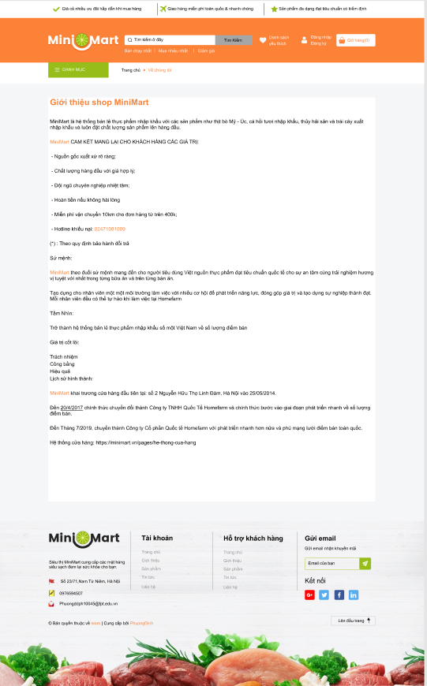

*Hình 3.2: Giới thiệu*

* + 1. Tin tức

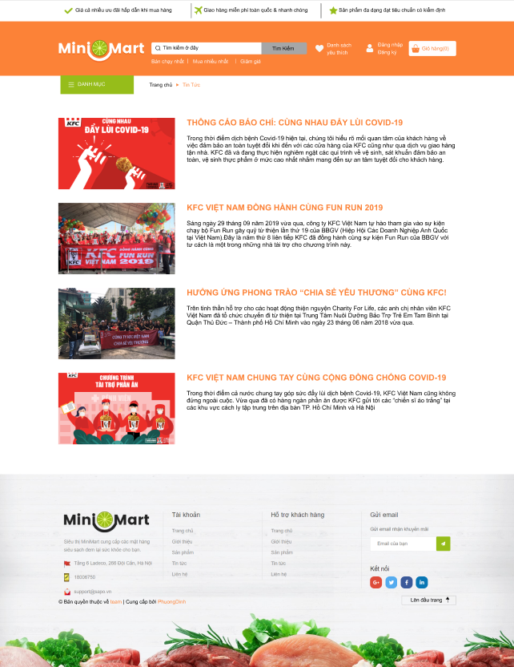

*Hình 3.3: Tin tức*

* + 1. Danh mục sản phẩm
* Content cách nề trên: 40px
* Background-color: transparent
* Thanh trái của loại sản phẩm
  + Text “danh sách sản phẩm”
    - Cách nề phải: 15px;
    - Cách nề bên trái: 15px;
    - Color: black;
    - Font size: 18px;
    - Font-family: "Josefin Sans", "HelveticaNeue", "Helvetica Neue", sans-serif;
    - Border
      * Độ dầy: 1px;
      * Nét: đứt dashed
      * Color: #d7d7d7
    - Độ cao: line-height: 40px;
    - Loại chữ: đậm (bold)
  + List danh sách tất cả các loại danh mục
    - Cách nề trên : 12px;
    - Font-size: 14px;
    - Font-family: Arial, "Helvetica Neue", Helvetica, sans-serif !important;
    - Color: #252525;
    - Font-weight: 400;
    - Line-height: 1.7
    - Cách nề trên-phải-dưới-trái: 5px 20px 5px 0px;
  + Text “SP bán chạy”
    - Cách nề phải: 15px;
    - Cách nề trên: (margin-top): 30px;
    - Cách nề bên trái: 15px;
    - Color: black;
    - Font size: 18px;
    - Font-family: "Josefin Sans", "HelveticaNeue", "Helvetica Neue", sans-serif;
    - Border
      * Độ dầy: 1px;
      * Nét: đứt dashed
      * Color: #d7d7d7
    - Độ cao: line-height: 40px;
    - Loại chữ: đậm (bold)
  + List product sản phảm bán chạy
    - Cách trên dưới: 20px;
    - Ảnh : 100px x 100px;
      * Cách bên trái ảnh : 15px;
    - Text “ Mận đào “ tên tất cả nhừng sản phẩm bán chạy
      * Color: black;
      * Font-weight: 100
      * Font-size: 15px;
    - Giá mới:
      * Color: # ff8e4a
      * Line-height: 24px;
      * Font-size: 16px;
      * Font-weight: bold kiểu chữa đậm
      * Font-family: "Arial", sans-serif;
      * Line-height: 24px;
    - Giá cũ
      * Color: # c1c1c1
      * Font-size: 12px;
      * Font-family: "Arial", sans-serif;
  + Bên trái của content
    - Text “Sản phẩm khuyến mãi”
      * Cách nề phải: 15px;
      * Cách nề trên: (margin-top): 30px;
      * Cách nề bên trái: 15px;
      * Color: black;
      * Font size: 18px;
      * Font-family: "Josefin Sans", "HelveticaNeue", "Helvetica Neue", sans-serif;
      * Border
        + Độ dầy: 1px;
        + Nét: đứt dashed
        + Color: #d7d7d7
      * Độ cao: line-height: 40px;
      * Loại chữ: đậm (bold)
    - Box item
      * Khoảng cách giữa itm bên ngoài và box bên trong cách trên , dưới: 10px(padding)
      * Khoảng cách giữa itm bên ngoài và box bên trong cách trái:10px;
      * Giá Sale của sản phẩm ở bên trái của box:

Background-color: greeen

Cách nề trái : 12px;

Bên nề tromg tới chữ là trái phải(6px) và trên dưới là 5px;

Màu chữ: #fff

Ảnh của sản phẩm có kích cỡ là : 192px;

* + - * + Action nếu sản phẩm đó hết hàng thì cho hiện hết hàng và khi đó người dùng không thêm sản phảm đó vào giỏ hàng được nữa và không đặt hàng được

Màu nền là: # ff8e4a (yellow-mian-color) trùng với màu chủ đạo cảu website

* + - * + Chữ font Tên của từng loại sản phẩm :

Màu chữ: black

Được bỏ gạch chân khi hiển thị

Độ đậm của chữ: 700;

Font-size: 1.5rem tương ứng với (15px);

Font chữ: "Josefin Sans", "HelveticaNeue", "Helvetica Neue", sans-serif;

Độ cao line-height: 21px;

Cách nề trên : 15px;

Cách nề dưới: 5px;

Max-height:40px

* + - * + Giá mới:

Màu: #ff8e4a(yellow-main-color)

Line-height: 24px;

Font-size: chữ: 16px;

Độ đậm của chữ: thuộc kiểu chữ đậm bold

Kiể chữ: Arial, "Helvetica Neue", Helvetica, sans-serif

* + - * + Giá cũ:

Kiểu chữ: Arial, "Helvetica Neue", Helvetica, sans-serif

Color: #888888;

Font-weight: 400;

Không gạch chân ở chế độ hiển thị bình thường

Được gạch ngang để người dùng biết là giá cũ đó đã được xoá bỏ và thay vào đó chính alf cái giá mới của sản phẩm

* + - * Khi được active
        + Có viền border bao bọc box item đó để nó được nổi bật so với các box item khác

Độ dày của viền: 2px;

Nét: Thẳng

Màu: #ff8e4a (yellow-main-color)

* + - * + Icon love được hiển thị để người nhận dạng nếu người mua hay thích sản phẩm đó thì sản phẩm đó sẽ được ưu tiên hơn hay không

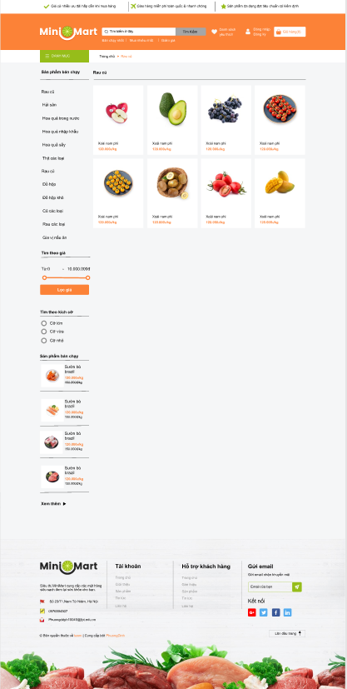

*Hình 3.4: Danh mục sản phẩm*

* + 1. Chi tiết sản phẩm

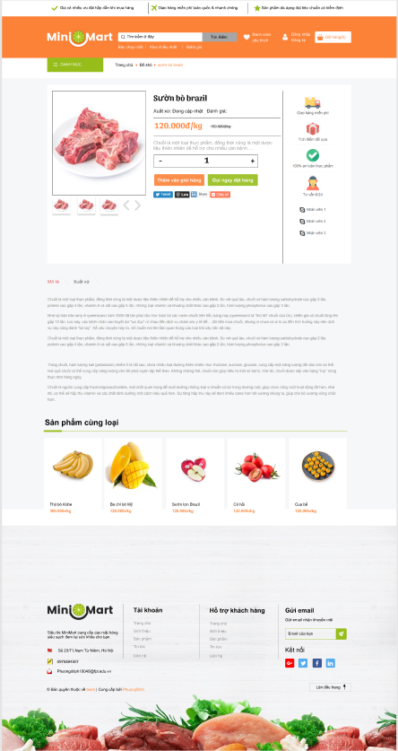

*Hình 3.5: Chi tiết sản phẩm*

* + 1. Sản phẩm giảm giá

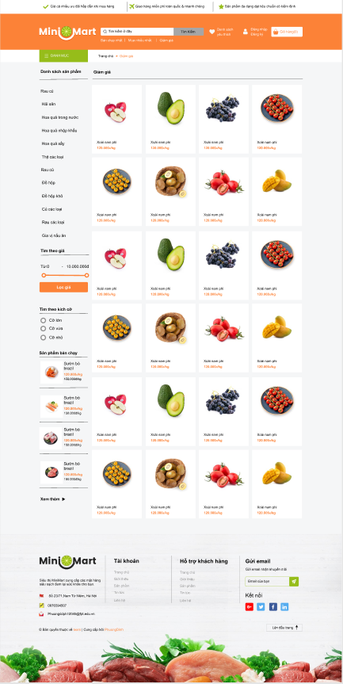

*Hình 3.5.1: Sản phẩm giảm giá*

* + 1. Giỏ hàng

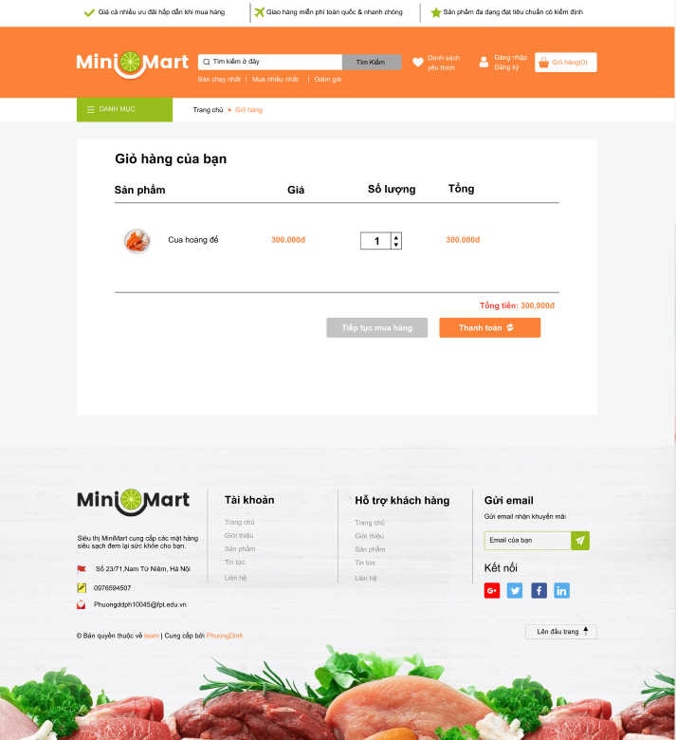

*Hình 3.6: Giỏ hàng*

* + 1. Thông tin giao hàng

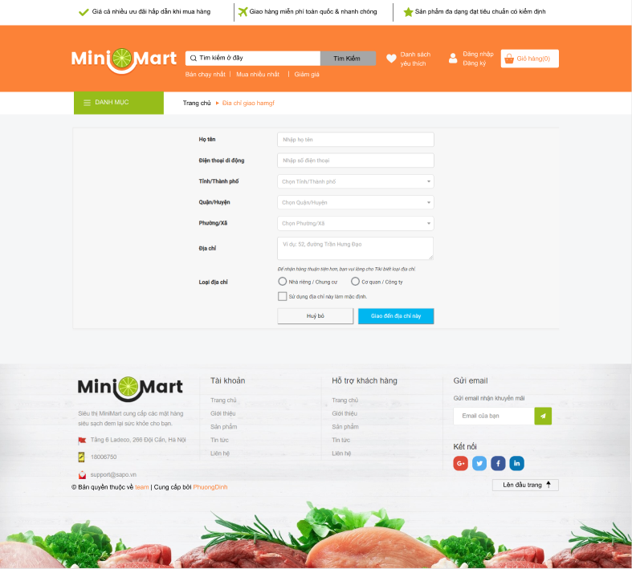

*Hình 3.7: Thanh toán*

* + 1. Liên hệ

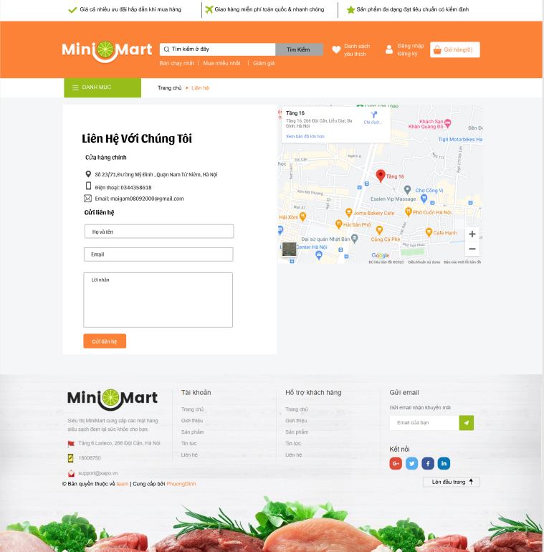

*Hình 3.8: Liên hệ*

* + 1. Đăng nhập, quên mật khẩu

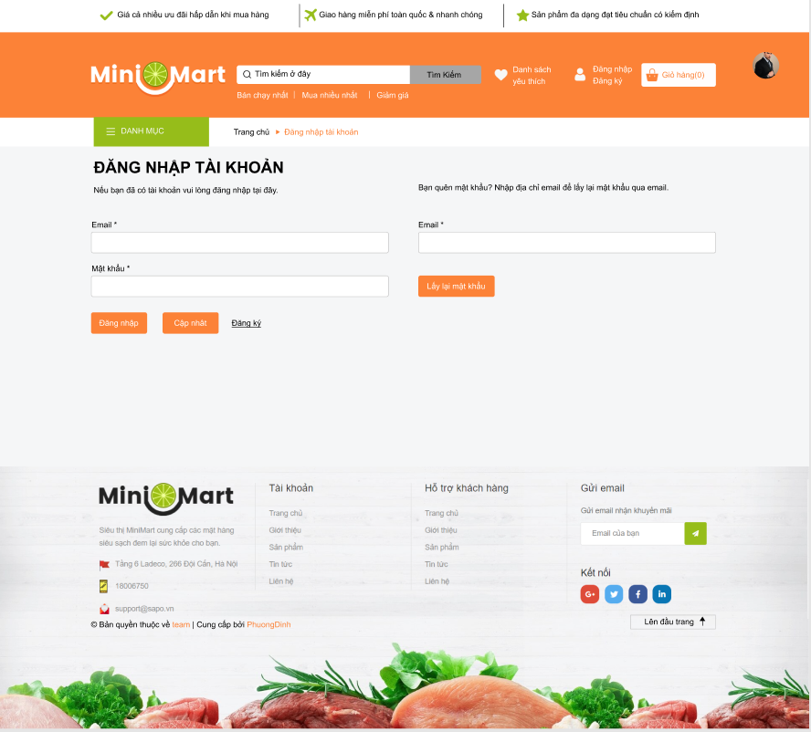

*Hình 3.9: Đăng nhập, quên mật khẩu*

* + 1. Đăng kí

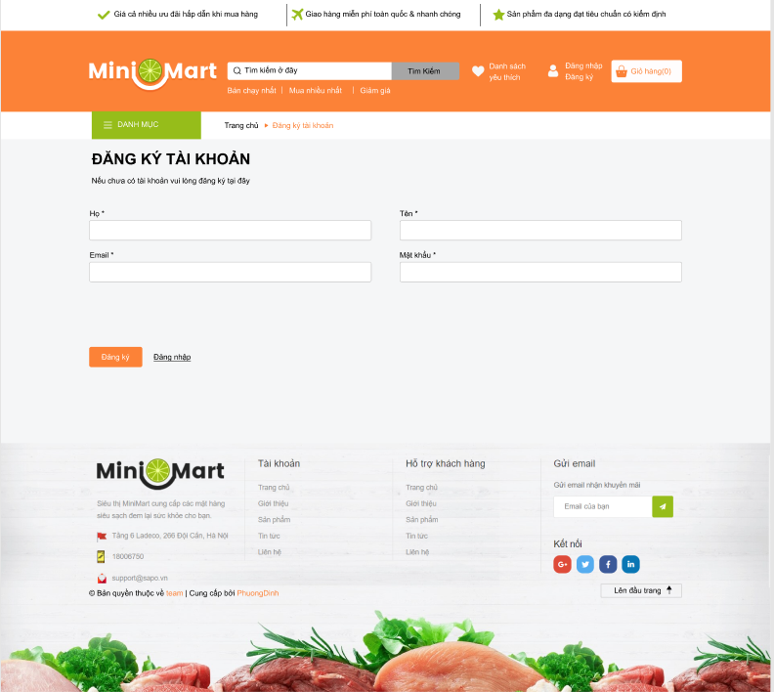

*Hình 3.10: Đăng kí*

* + 1. Cập nhật thông tin khách hàng

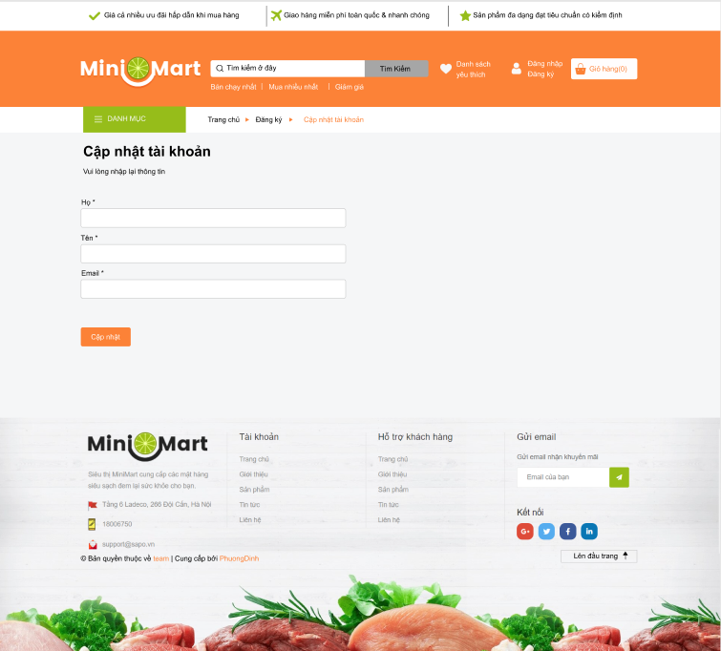

*Hình 3.11: Cập nhật thông tin khách hàn*

* + 1. Lịch sử mua hàng

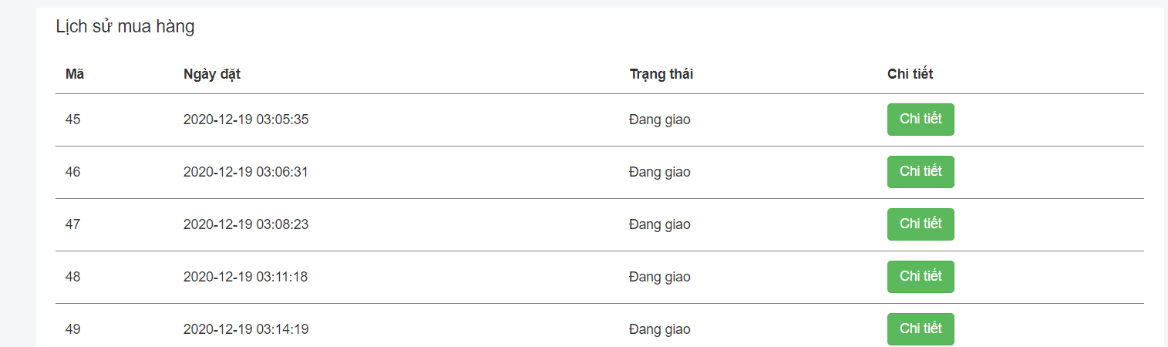

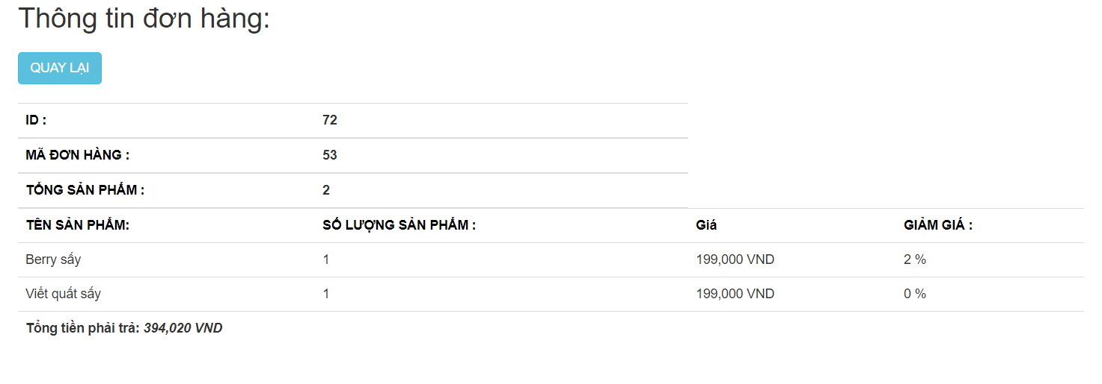

*Hình 3.12: Lịch sử mua hàng*

* + 1. Đánh giá, phản hồi

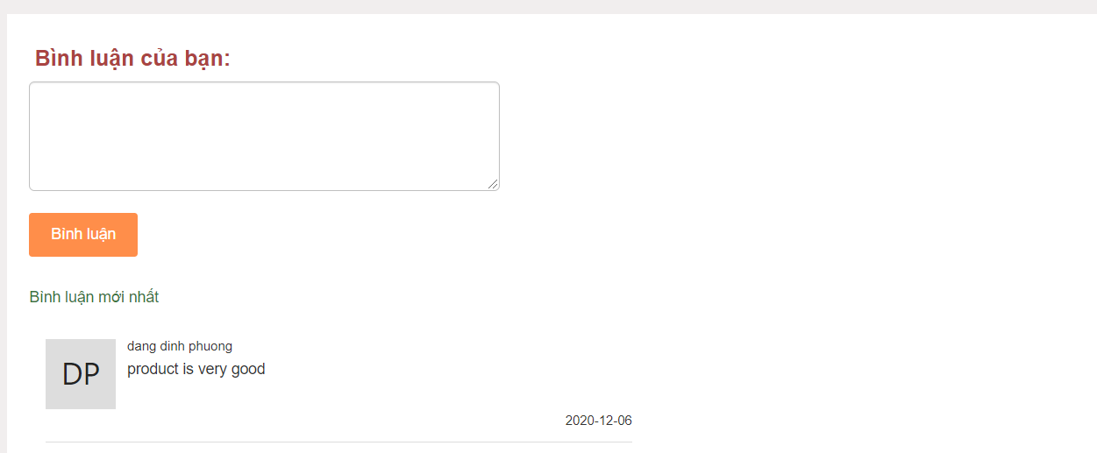

*Hình 3.13: Đánh giá, phản hồi sản phẩm*

# PHẦN 4: XÂY DỰNG CƠ SỞ DỮ LIỆU

* 1. Mô hình ERD

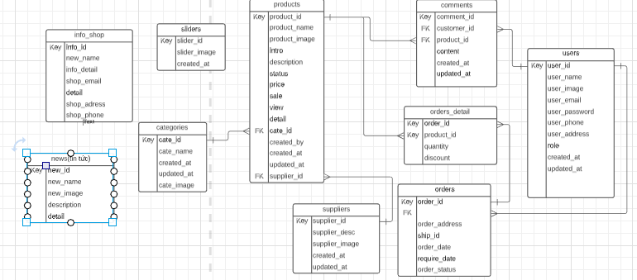

*Hình 4.1.1: Mô hình ERD*

* 1. Mô tả chi tiết các bảng

* + 1. Bảng User

|  |  |  |  |  |  |
| --- | --- | --- | --- | --- | --- |
| **Name** | **Type** | **Length** | **Not null** | **Key** | **Ghi chú** |
| User_id | int | 11 | ✓ | PK | ID tự tăng |
| User_name | Varchar | 255 | ✓ |  | Họ và tên |
| User_email | Varchar | 255 |  |  | Email của người dùng |
| User_phone | Int | 11 | ✓ |  | Số điện thoại của người dùng |
| User_address | Varchar | 255 | ✓ |  | Địa chỉ của người dùng |
| role | Varchar | 255 | ✓ |  | Trạng thái của người dùng |
| Created_at | Timestapms |  | ✓ |  | Ngày tạo tài khoản của người  dùng |
| Updated_at | Timestapms |  | ✓ |  | Ngày update tài khoản của người  dùng |
| User_image | Varchar | 255 |  |  | Hình ảnh |
| User_password | Varchar | 255 | ✓ |  | Mật khẩu đăng nhập của  người dùng |

* + 1. Bảng Contact

|  |  |  |  |  |  |
| --- | --- | --- | --- | --- | --- |
| **Name** | **Type** | **Length** | **Not null** | **Key** | **Ghi chú** |
| Contact_id | int | 11 | ✓ | PK | ID tự tăng |
| Contact_name | Varchar | 255 | ✓ |  | Tên người liên hệ |
| Contact_email | Varchar | 255 | ✓ |  | Email của người dùng |
| Contact_phone | Varchar | 11 | ✓ |  | Số điệ thoại người liên hệ |
| Contact_content | Varchar | 255 | ✓ |  | Nội dung mà người dùng muốn phản hồi lại cho website |
| Contact_describe | Mediumtext |  | ✓ |  | Ý kiến của khách hàng |
| Contact_created_at | Timestamps |  | ✓ |  | Ngày tạo bảng contact tự động |

* + 1. Bảng Orders

|  |  |  |  |  |  |
| --- | --- | --- | --- | --- | --- |
| **Name** | **Type** | **Length** | **Not null** | **Key** | **Ghi chú** |
| Order_id | int | 11 | ✓ | PK | ID tự tăng |
| User_id | int | 11 |  | FK | ID của khách hàng |
| Order_address | Varchar | 255 | ✓ |  | Địa chỉ giao hàng |
| Order_date | timestamps |  | ✓ |  | Ngày mua hàng |
| Trangthai | Varchar | 255 | ✓ |  | Trạng thái của hóa đơn thanh toán/ chưa thanh toán |

* + 1. Bảng Order_detail

|  |  |  |  |  |  |
| --- | --- | --- | --- | --- | --- |
| **Name** | **Type** | **Length** | **Not null** | **Key** | **Ghi chú** |
| Order_detail-id | int | 11 | ✓ | PK | ID tự tăng |
| Order_id | int | 11 | ✓ | FK | Mã giỏ hàng |
| Product_id | Int | 11 | ✓ | FK | ID của sản phẩm |
| Order_quantity | int | 11 | ✓ |  | Số lượng sản phẩm |
| Order_discount | float |  | ✓ |  | Giảm giá |

* + 1. Bảng Products

|  |  |  |  |  |  |
| --- | --- | --- | --- | --- | --- |
| **Name** | **Type** | **Length** | **Not null** | **Key** | **Ghi chú** |
| Product_id | int | 11 | ✓ | PK | ID tự tăng |
| Product_name | Varchar | 255 | ✓ |  | Tên của sản phẩm |
| Product_price | Int | 11 | ✓ |  | Giá cũ của sản phẩm |
| Product_description | Mediumtext |  |  |  | Mô tả sản phẩm |
| Product_image | Int | 11 | ✓ |  | ảnh |
| Product_intro | medium |  | ✓ |  | Xuất xứ |
| Product_status | int | 11 | ✓ |  | Trạng thái còn hoặc hết hàng |
| Product_sale | int | 11 | ✓ |  | Giảm giá của sản phẩm |
| Product_view | int | 11 | ✓ |  | Lượng xem sản phẩm |
| Cate_id | int | 11 | ✓ | FK | ID loại |
| Product_created_by | timestamps |  | ✓ |  | Ngày khởi tạo |
| Product_updated_at | date |  | ✓ |  | Ngày update lại sản phẩm |
| Supplier_id | int | 11 | ✓ |  | ID nhà cung cấp |

* + 1. Bảng Categories

|  |  |  |  |  |  |
| --- | --- | --- | --- | --- | --- |
| **Name** | **Type** | **Length** | **Not null** | **Key** | **Ghi chú** |
| Cate_id | int | 11 | ✓ | PK | ID tự tăng |
| Cate_name | Varchar | 255 | ✓ |  | Tên danh mục sản phẩm |
| Created_at | timestamps |  |  |  | Ngày khởi tạo |
| Updated_at | date |  | ✓ |  | Ngày update lại loại sp |
| Cate_image | Varchar | 255 | ✓ |  | Ảnh loại sp |

* + 1. Bảng News

|  |  |  |  |  |  |
| --- | --- | --- | --- | --- | --- |
| **Name** | **Type** | **Length** | **Not null** | **Key** | **Ghi chú** |
| New_id | int | 11 | ✓ | PK | ID tự tăng |
| New_name | Varchar | 255 | ✓ |  | Tên tin tức |
| New_desciption | Medium |  | ✓ |  | Mô tả ngắn |
| New_detail | Medium |  | ✓ |  | Chi tiết bài viết |
| Created_at | Timestamp |  | ✓ |  | Ngày tạo |
| Updated_at | Timestamp |  |  |  | Ngày update |

* + 1. Bảng Comments

|  |  |  |  |  |  |
| --- | --- | --- | --- | --- | --- |
| **Name** | **Type** | **Length** | **Not null** | **Key** | **Ghi chú** |
| Comment_id | int | 11 | ✓ | PK | ID tự tăng |
| Customer_id | Int | 11 | ✓ | FK | ID của người dùng |
| Product_id | Int | 11 | ✓ | FK | ID sản phẩm |
| Content | Mediumtext |  | ✓ |  | Bình luận khách hàng |
| Created_at | Timestamps |  | ✓ |  | Thời gian bình luận |

* + 1. Bảng Images

|  |  |  |  |  |  |
| --- | --- | --- | --- | --- | --- |
| **Name** | **Type** | **Length** | **Not null** | **Key** | **Ghi chú** |
| Slider_id | int | 11 | ✓ | PK | ID tự tăng |
| Slider_image | Varchar | 255 | ✓ |  | Ảnh |
| Created_at | Timestamps |  | ✓ |  | Ngày tạo |
| Slider_status | int | 11 | ✓ |  | Trạng thái |
| Slider_name | Varchar | 255 | ✓ |  | Tên ảnh |

* + 1. Bảng Suppliers

|  |  |  |  |  |  |
| --- | --- | --- | --- | --- | --- |
| **Name** | **Type** | **Length** | **Not null** | **Key** | **Ghi chú** |
| Suppliers_id | int | 11 | ✓ | PK | ID tự tăng |
| Supplier_desc | Varchar | 255 | ✓ |  | Giới thiệu nhà cung cấp |
| Created_at | Timestamps |  | ✓ |  | Ngày tạo |
| Supplier_image | Varchar | 255 | ✓ |  | ảnh |
| Supplier_name | Varchar | 255 | ✓ |  | Tên ảnh |

* Lỗi là gì ?
  + – phần mềm không thực hiện một số thứ như mô tả trong bảng đặc tả
  + – phần mềm thực hiện một số thứ bản đặc tả , yêu cầu không được thực hện
  + – phần mềm thực hiện một số thứ mà bản đặc tả không đề cập tới
  + – phầm mềm thực hiện một số thứ mà bản đặc tả không đề cập tới nhưng là những việc nên làm
  + – trong con mắt của kiểm thử phàn mềm là khó hiểu, khó sử dụng, chậm đối với người sử dụng